

**LAPORAN RESMI**

**PRAKTIKUM STATIKA DINAMIKA**

**Pengukuran Dasar Mekanika Menggunakan Sistem Internasional**

**(Distribusi Gaya dalam Bidang 3 Dimensi)**

**Disusun oleh : Balqis Cindy Achwa Clarissa**

**4123600059**

**Kelas : JJ - 102**

**Tanggal Praktikum : 21 Mei 2024**

**Dosen pengampu : Dr. Ir Endra Pitowarno, M.Eng**

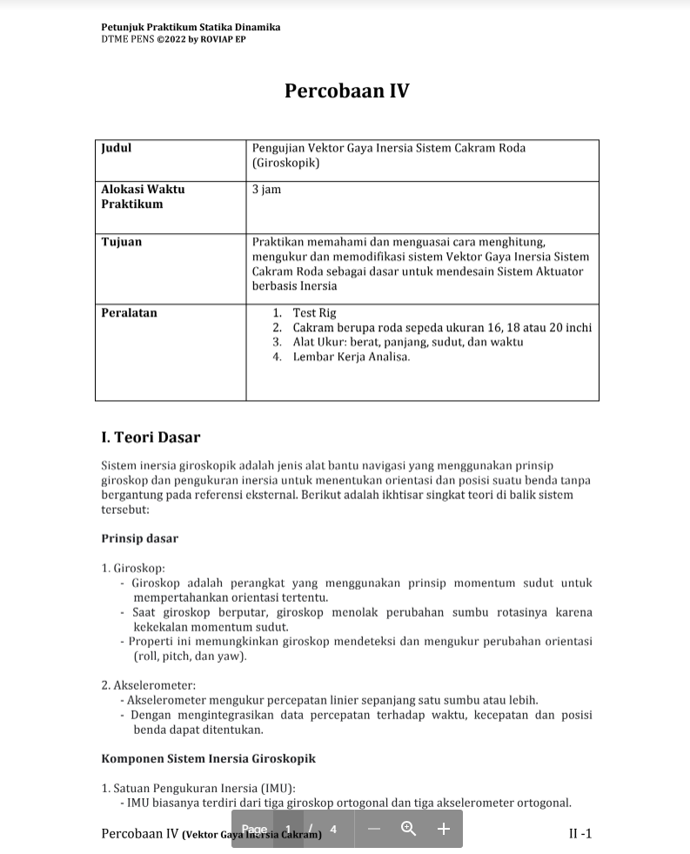

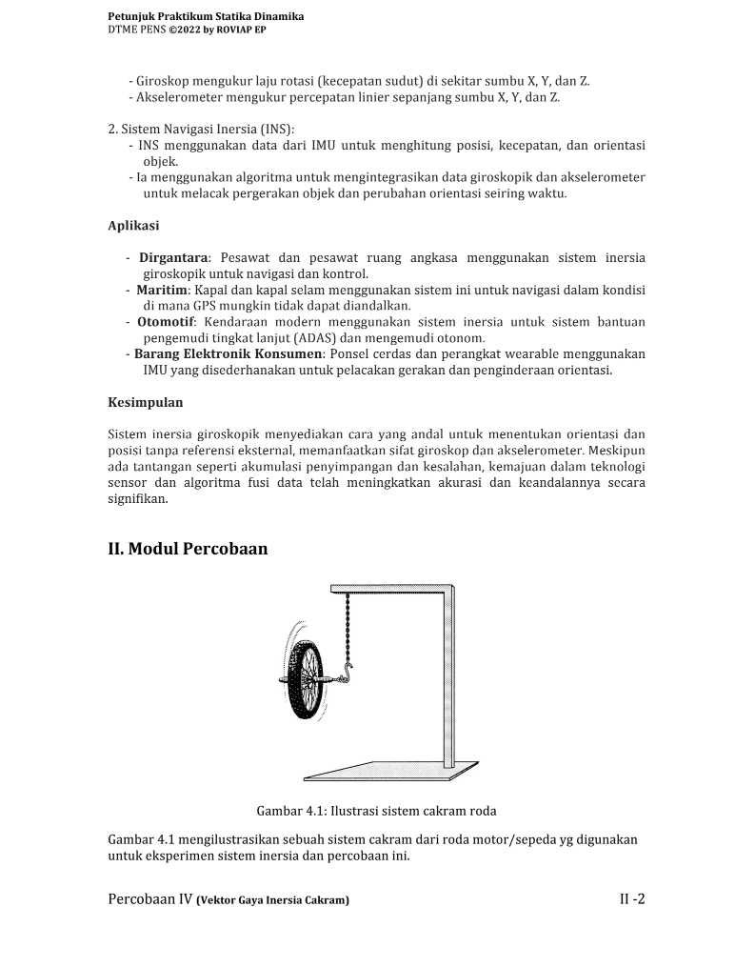

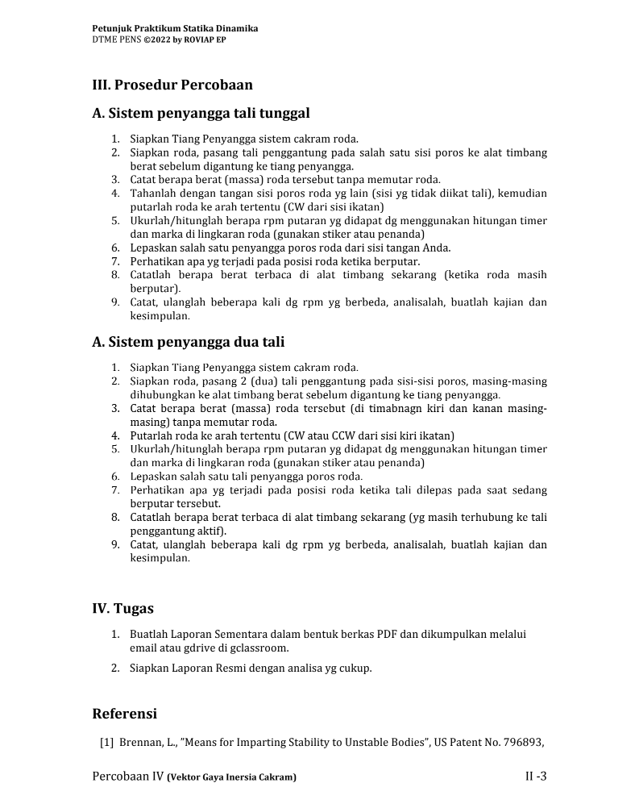

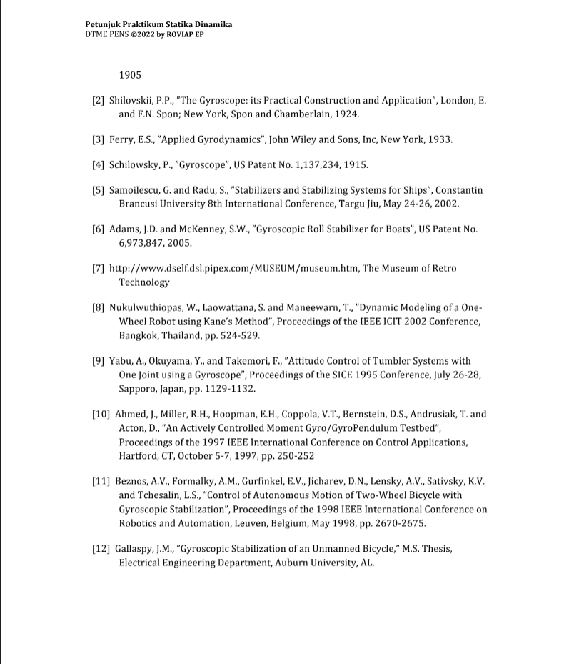

**Pembagian Tugas :**

* Ilham Ardhan Nadlifin (4123600058) : Melakukan praktikum
* Balqis Cindy Achwa Clarissa (4123600059) : Mengumpulkan data
* Mohammad Khalid Khoirudin (4123600060) : Membuat laporan

**DATA HASIL PRAKTIKUM :**

1. [Sistem penyangga tali tunggal]

|  |  |  |  |  |  |
| --- | --- | --- | --- | --- | --- |
| No | Inch Roda | Massa sebelum diputar | Massa saat diputar | RPM | Timer |
| 1 | 20” | 2000 gram | 1125 | 190 | 60s |
| 2 | 20” | 2000 gram | 1660 | 155 | 60s |
| 3 | 20” | 2000 gram | 2240 | 130 | 60s |
| 4 | 20” | 2000 gram | 980 | 160 | 60s |
| 5 | 20” | 2000 gram | 2020 | 131 | 60s |

1. [Sistem penyangga dua tali]

|  |  |  |  |  |  |  |  |
| --- | --- | --- | --- | --- | --- | --- | --- |
| No | Inch roda | Massa sebelum diputar | | Massa saat diputar | | RPM | Timer |
| 1 | 2 | 1 | 2 |
| 1 | 20” | 1070 | 980 | - | 2020 | 122 | 60s |
| 2 | 20” | 1365 | 1485 | - | 2025 | 126 | 60s |
| 3 | 20” | 1365 | 1485 | - | 1980 | 121 | 60s |
| 4 | 20” | 1365 | 1485 | - | 1900 | 169 | 60s |
| 5 | 20” | 1365 | 1485 | - | 1845 | 170 | 60s |

**GRAFIK HASIL PRAKTIKUM :**

1. [Sistem penyangga tali tunggal] :
2. [Sistem penyangga dua tali]

**ANALISIS DATA :**

Pada kedua grafik, terdapat pola yang dapat dianalisis. Grafik pertama menunjukkan tiga variabel: massa sebelum, rpm, dan timer. Massa sebelum bervariasi signifikan antara 1100 hingga 2100, sementara rpm dan timer konsisten rendah di bawah 100. Grafik kedua memperkenalkan dua variabel tambahan: massa sebelum 1, massa sebelum 2, dan massa saat putar. Massa sebelum 1 dan massa sebelum 2 memiliki nilai yang hampir sama, sedikit lebih rendah dari massa saat putar yang konstan tinggi sekitar 2000. Rpm dan timer pada grafik kedua juga tetap rendah dan konsisten. Dalam kedua grafik, massa menunjukkan variasi terbesar sementara rpm dan timer tetap rendah dan konsisten.

**KESIMPULAN :**

Massa saat putar merupakan variabel yang paling dominan dan stabil, menunjukkan nilai yang tinggi dan konstan di semua set data. Sebaliknya, rpm dan timer tetap stabil dan rendah, mengindikasikan bahwa kedua variabel ini tidak dipengaruhi secara signifikan oleh perubahan massa. Variabilitas utama terdapat pada massa, terutama massa saat putar, sementara rpm dan timer menunjukkan konsistensi di seluruh set data.

**LAMPIRAN :**

**  **